Návod na spustenie:

Potrebujeme nejaké IDE na otvorenie front-endu. Ja konkrétne používam Visual Studio Code. Najprv si musíme stiahnuť node.js, napr. https://nodejs.org/en/ . Otvoríme priečinok Fitness_Diary_Client/frontend vo Visual Studio Code. Klikneme na view -> view terminal a do terminalú vložíme tento príkaz - npm install. Toto bude chvilu trvat pretoze to instaluje vsestky potrebne moduly. Vytvori to priecinok node_modules, vedla priecinku src a public. Dalej vložíme príkaz - npm start , ktory nam spusti front-end react aplikaciu.

Dalej si stiaheneme PostgreSQL z https://www.enterprisedb.com/downloads/postgres-postgresql-downloads konkretne vyuzivam verziu 16.3 . Inštalácia si bude vyžadovať nastaviť defaultné heslo pre superusera - to je pre vás, zvolíte si vaše heslo ktoré potom budete využívať, ja som použil postgres. Taktiež bude potrebné zakliknúť pri inštalácii že chcete postgreSQL pridať do PATH, no toto je možné spraviť aj manuálne ak by ste sa pozabudli nasledovne.

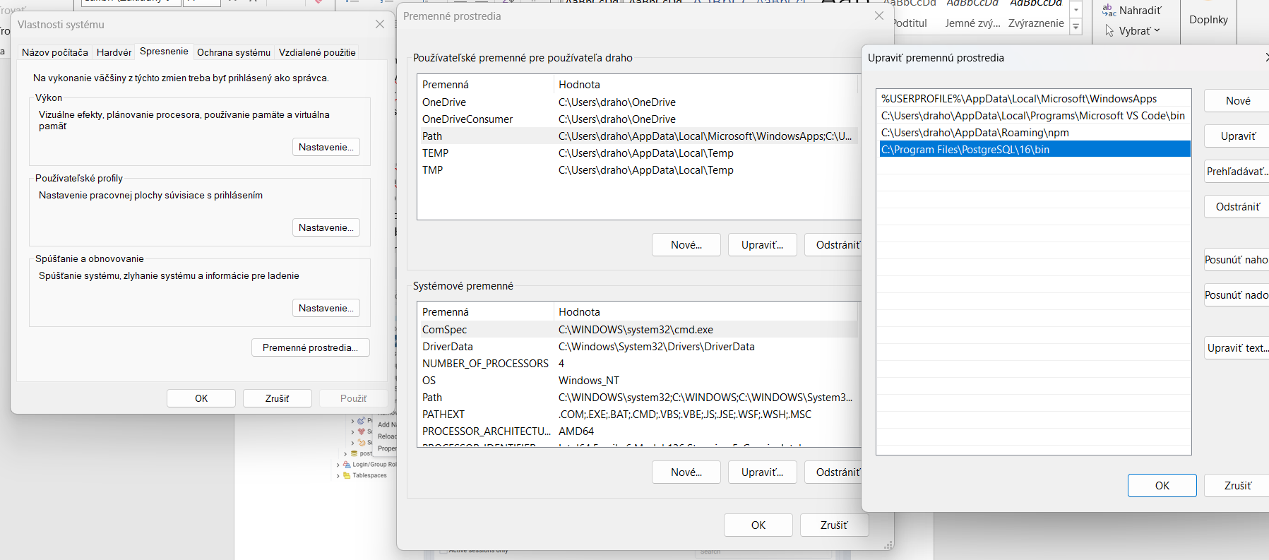

Súbor bakalárkaDB.sql si niekam uložíme. Otvoríme si pgAdmin4, ktorý sa nám nainštaloval spolu s PostgreSQL a vytvoríme novú databázu s menom matusdrahovsky.

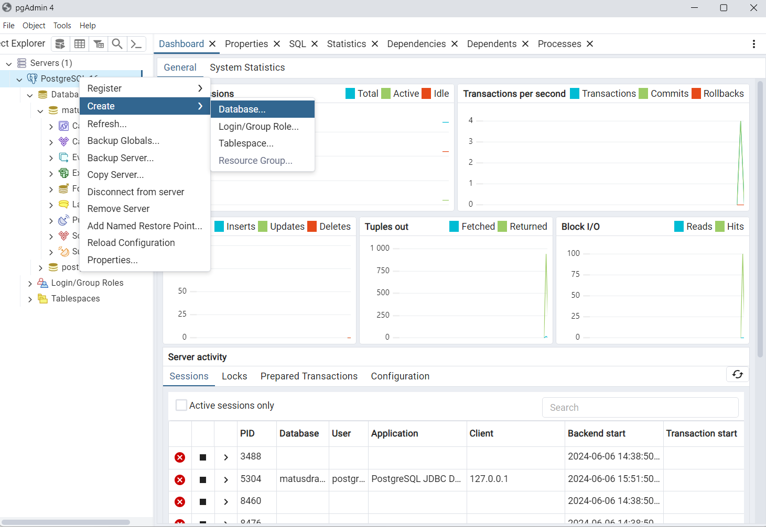

Potom si otvoríme systémový terminál a spustíme tento command - psql -U postgres -d matusdrahovsky -f “/Users/matusdrahovsky/Desktop/bakalarkaDB.sql” . To v úvodzovkách si musíte upraviť podla toho kde máte súbor uložený.

Ako posledné stiaheneme IDE IntelliJ, ktoré poskytuje naša škola zadarmo ale prípadne je tam 30 days free trial. V IDE otvoríme priečinok Fitness_Diary. Aplikácia nás pred spustením upozorní ak nemáme žiadne JDK (Javu) aby sme ju stiahli a ponúkne nám aj takú možnosť automaticky, treba len kliknúť, že ju chceme nainštalovať. Chvíľu to všetko potrvá ale potom nám stačí len spustiť 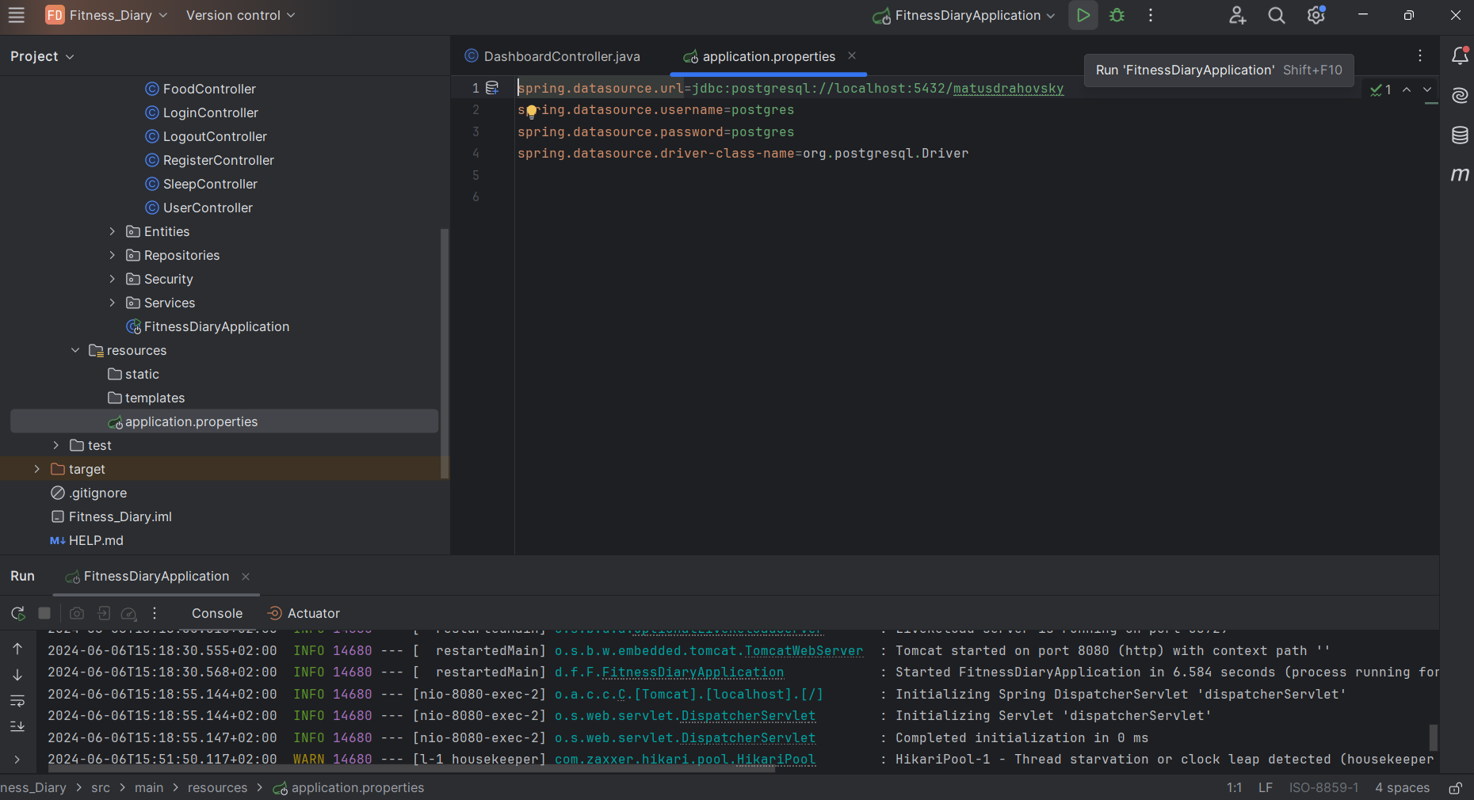FitnessDiaryApplication a môžme pristúpiť k webovej aplikácii cez localhost:3000.



Ak by vám náhodou neponúklo stiahnuť Java SDK automaticky tak treba postupovať nasledovne.

[**https://www.oracle.com/java/technologies/downloads/#java17**](https://www.oracle.com/java/technologies/downloads/#java17) **odtiaľto stiahenem javu a spravíme tieto dva kroky.**

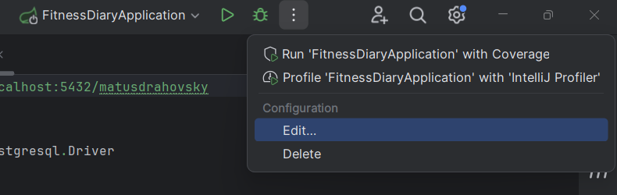

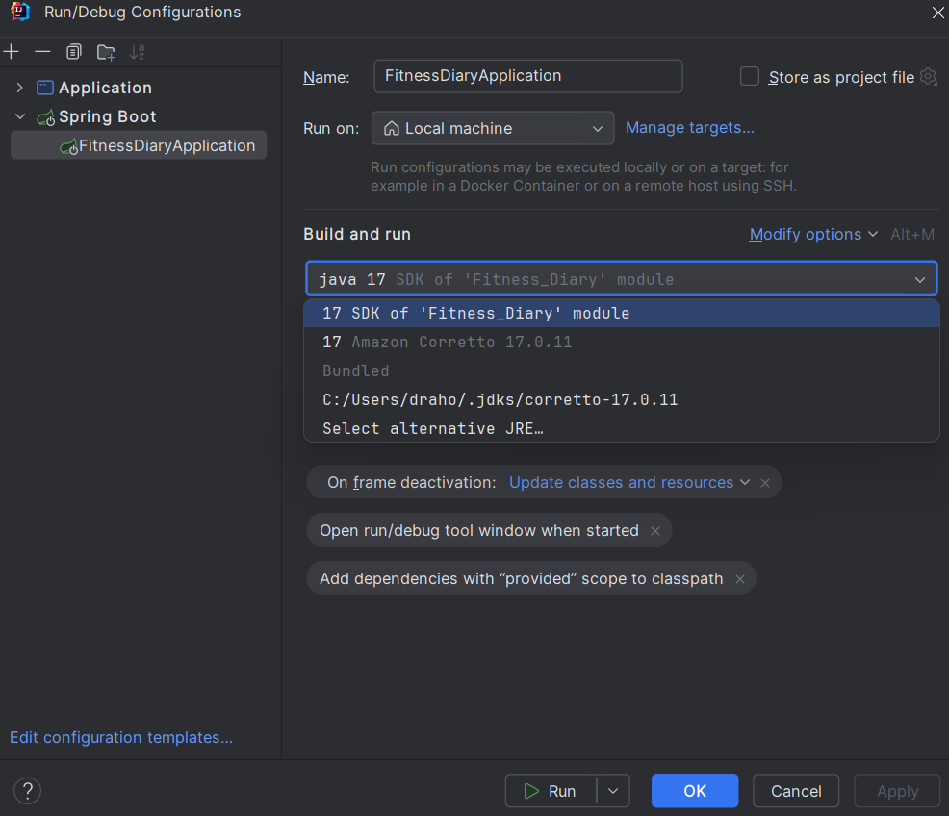

Tu vyberieme stiahnutú Javu odtiaľ kam nám ju stiahlo a stlačíme OK.